Мастер-класс
“Возможности использования интерактивной доски
в учебном процессе”
ActivInspire
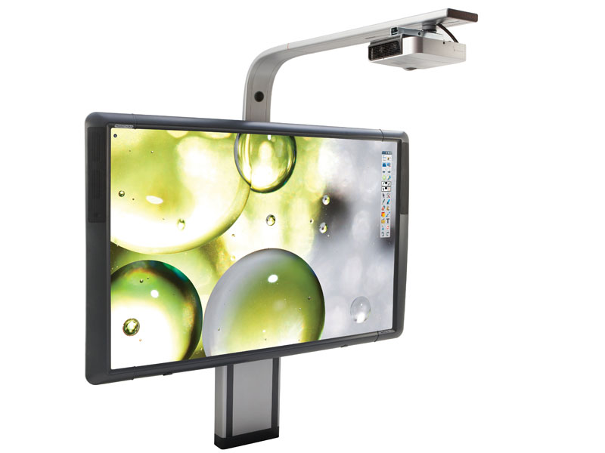

Учитель начальных классов
Щукина Татьяна Шаликовна

Цель мастер класса: познакомиться
- с возможностями, которые предоставляет учителю и ученикам ПО ActivInspire;
- создать страницу флипчарта для урока биологии по теме «Форменные элементы крови» используя Обозреватель действий.
Делимся на пары для работы в ноутбуке с ПО ActivInspire.
Знакомство с программой.

Окно программы ActivInspire
Главное окно программы ActivInspire содержит основные элементы, предназначенные для работы с программой:
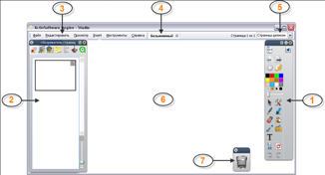
- Панель инструментов
- Панель обозревателей
- Строка меню
- Название флипчарта
- Масштабирование
- Страница флипчарта
- Корзина флипчарта
 | Параметры панели инструментов | В выпадающем меню можно выбрать расположение и видимость элемента.
 | Свернуть | Переключатель сворачивания и разворачивания элемента.
 | Закрепить панель инструментов | Переключатель закрепления элемента. Предотвращает его автоматическое скрытие и случайное перемещение.

Панель инструментов ActivInspire
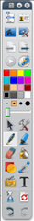 | Панель инструментов – это основная панель, с которой пользователь работает больше всего.  Инструменты, расположенные здесь – это далеко не все инструменты, доступные в программе, а только те, которые наиболее часто используются. Набор этих инструментов может изменяться в зависимости от личных предпочтений пользователей. Если вы изменили набор инструментов, при работе с ActivInspire, то при следующем запуске эти изменения сохранятся.  Внесенные вами изменения можно сохранить в профиле, и иметь несколько профилей для разных случаев. Переключение между профилями производится с помощью кнопки Переключить профиль.
Рассмотрим кратко основные инструменты, расположенные на панели:
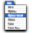 | Главное меню. Эта кнопка на панели инструментов дублирует команды главного меню, расположенного в верхней части окна.
 | Переключить профиль. С помощью этой кнопки можно выбрать один из сохраненных профилей панелей инструментов.
 | Предыдущая страница – открывает предыдущую страницу флипчарта.
 | Следующая страница – открывает следующую страницу флипчарта. Если текущая страница последняя, то будет создана новая чистая страница флипчарта.
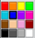 | Цветовая палитра – позволяет выбрать текущий цвет для многих инструментов – перо, маркер, заливка и.т.д.
 | Селектор ширины пера – позволяет задать толщину для некоторых инструментов – пера, маркера, ластика и т.д.
 | Инструмент выбора позволяет выбирать объекты на странице и манипулировать ими, выполняя их перемещение, изменение размера и поворот.
 | Перо – это наиболее часто используемый инструмент. Он используется для создания пометок, записи и редактирования.
 | Маркер используется для рисования поверх пометок, текста, изображений и других объектов с помощью полупрозрачного пера.
 | Ластик позволяет удалить ошибки, которые могли быть допущены при добавлении пометок с помощью инструментов пера и маркера.
 | Заливка используется для добавления цвета на страницы. Можно изменить цвет любого объекта на экране, включая пометки, распознанные фигуры, текстовые объекты, изображения или картинки, фоняфлипчарта и флипчарт рабочего стола, цвет мира (цветная область за границей флипчарта).
 | Фигура - используется для рисования специфических линий и фигур.
 | Соединитель – позволяет связать две фигуры на странице так, что при перемещении фигур друг относительно друга связь сохраняется.
 | Вставить мультимедиа из файла – используется для быстрого доступа к окну выбора файла мультимедиа и размещения его на странице флипчарта.
 | Текст – позволяет добавлять текст на флипчарты и страницы ActivInspire для названий и примечаний.
 | Отменить – отменяет последнее действие или операцию редактирования, выполненную в ActivStudioна активном флипчарте, даже при перелистывании страниц. При каждом щечке по инструменту отменяется одно действие.
 | Повторить – повторяет действие, отмененное с помощью инструмента отмены.
 | Инструменты – используется для доступа к дополнительным инструментам, которых нет в панели.
 | Сброс страницы – используется для того, чтобы вернуть страницу к тому состоянию, которое было сохранено в файле. Все изменения будут отменены.
 | Очистить – позволяет удалить со страницы флипчарта все или некоторые объекты: фон, сетку и т.д.

Приступим с созданию страницы флипчарта .
1.Откройте ПО, для создания фона страницы откройте иконку , выберите из папки изображение , растяните на весь экран, откройте панель главного меню ,переместите на нижний слой, заблокируйте
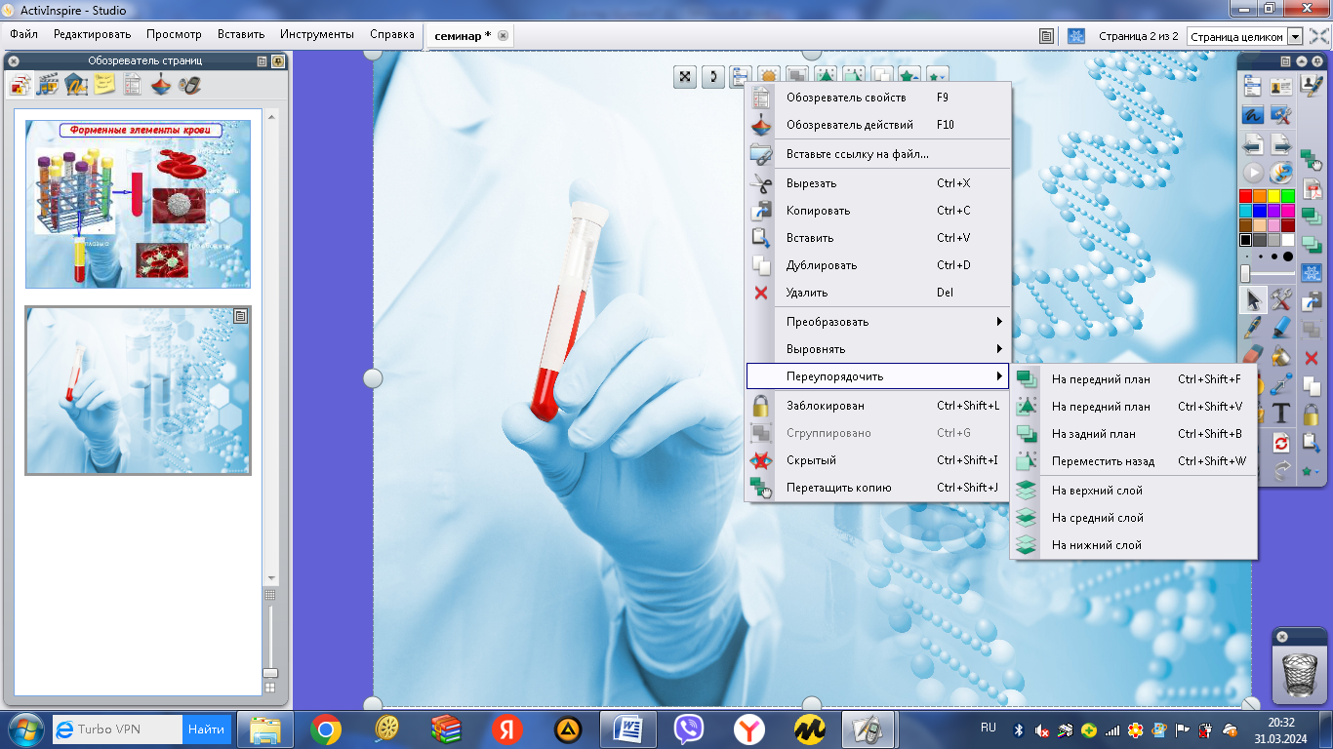
2.Создаем название страницы. Откройте иконку,выберите фигуру прямоугольник, поместите на странице, нажмите на иконку и напишите название темы. Левой мышкой выделите фигуру и текст , группируйте и заблокируйте
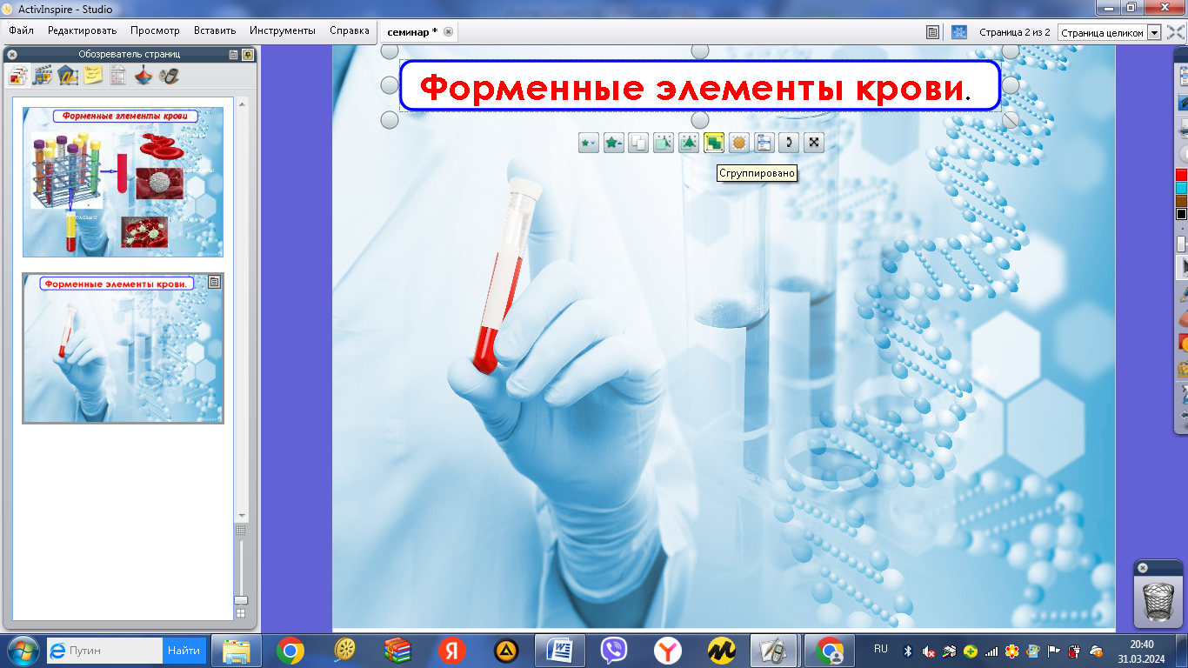

3.Переносим все необходимые изображения из папки, размещаем на странице
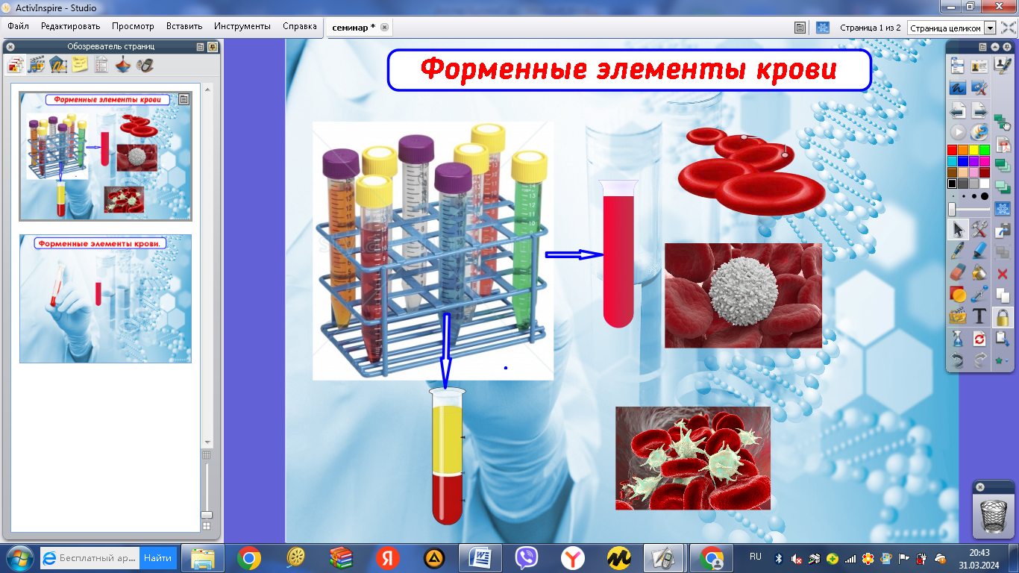4.Нажимаем на иконку , подписываем изображения

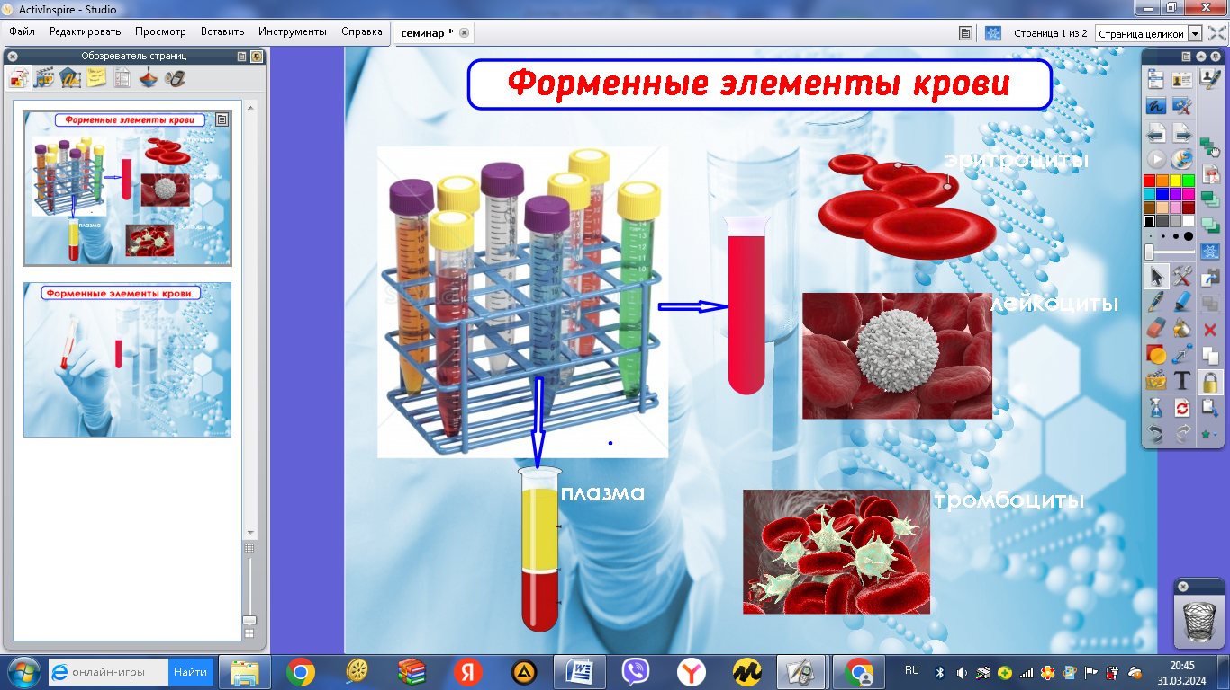

5.Работаем с Обозревателем действий ( скрываем текст),Нажимаем наизображение, открываем обозреватель, выбираем Скрытый, выбираем слово,нажимаем –применить, блокируем объекты.

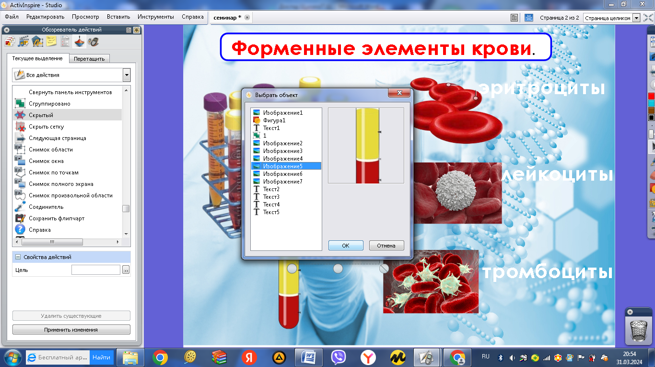

6.Добавление видеофайлов, нажимаем на слово (эритроциты),открываем обозреватель действий ,выбираем строку Открыть файл, документ или звук, свойства действий, выбираем из папки нужное видео, нажимаем применить, ок
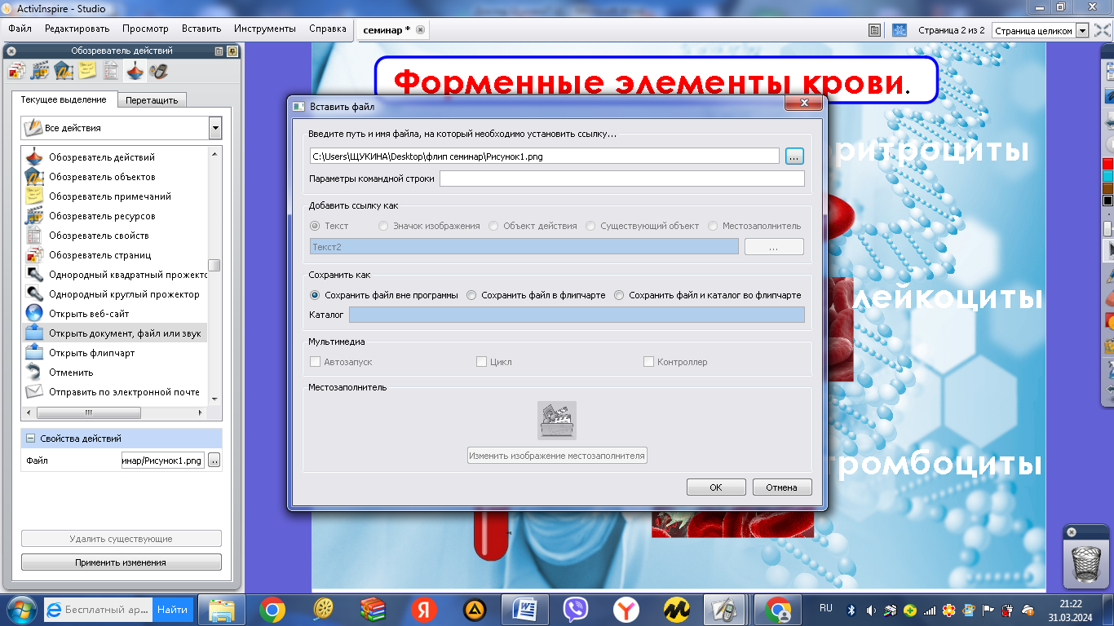

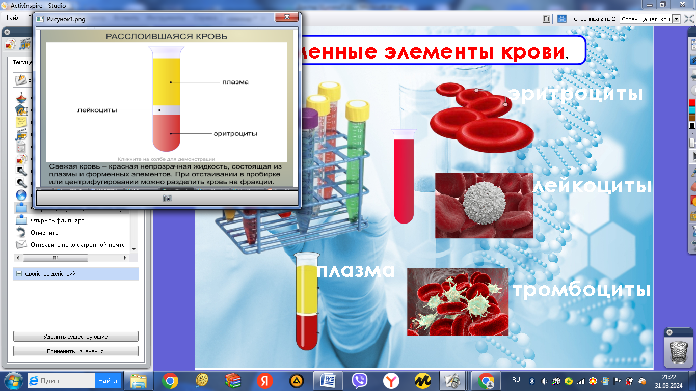

Так поступаем с каждым словом, добавляя видеофайл.

